
OFPPT
Office de la Formation Professionnelle
et de la Promotion du Travail
ISTA IFRANE
Examen de Fin de Module
Année 2015-2016

Filière : | TDI | Durée : | 3h00
Niveau : | TS | Barème : | /40
Module : | Programmation événementielle (V1)

On se propose de réaliser une application de gestion des émissions programmées dans une chaîne de télévision.
Une Emission est caractérisée par son Numéro, son Nom, sa Date d'émission, sa Durée et son Type.
Une émission peut être de type information, sport, fiction ou documentaire.
Pour préserver les émissions de manière permanente, ces dernières, sont d’abord ajoutées à une collection puis à la sortie de l’application on enregistrer tous les éléments de la collection dans un fichier.
Au démarrage de l’application le contenu du fichier est chargé dans la collection.
Travail à faire :
- Créer la classe « Emission » 4pts
  - Ajouter les constructeurs par paramètres et par copie.
  - Ajouter les propriétés sachant que:
    - la durée d'une émission est comprise entre 30min et 120min.
    - Deux émission ne peuvent avoir le même numéro ni le même nom
- Ajouter la méthode detailsEmission() permettant d'afficher les infos de l'émission. 2pts
- Créer une classe ListeEmissions dont les champs sont: 3pts
  - nbEmissions: nombre d'émissions
  - colEmissions : collection d'émissions.
- Ajouter une méthode AjouterEmission(emission em) permettant d'ajouter une émission à la collection des émissions. Vérifiez que le code et le nom de l'émission n'existe pas avant l'ajout. 3pts
- Ajouter une méthode supprimerEmission(emission em) permettant de supprimer une émission de la collection. 2pts
- Proposer une solution pour le tri des émissions par leurs numéros, leur nom ou leurs types. 4pts
- Réaliser la feuille MDI suivante : 2pts
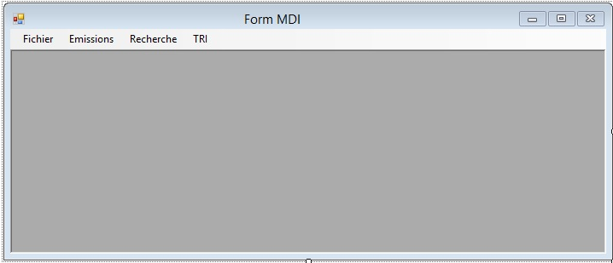
- Implémenter les différents menus de la feuille MDI. 2pts
- créer la feuille "FrmAjoutEmission" permettant l’ajout d'émissions (Le N° de l’émission doit être unique). 6pts
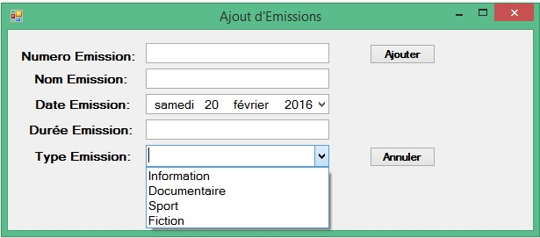
- Réaliser la feuille permettant de rechercher des émissions. 4pts

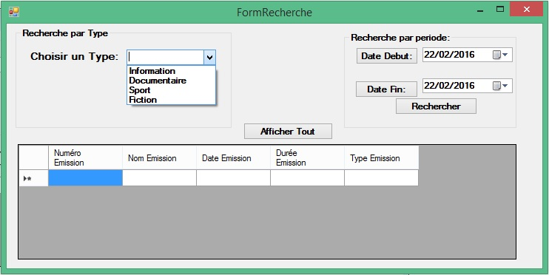
- La feuille "Frmstatistiques" affiche le pourcentage des durées des émissions d’une catégorie donnée par rapport à la durée total des émissions. 4pts
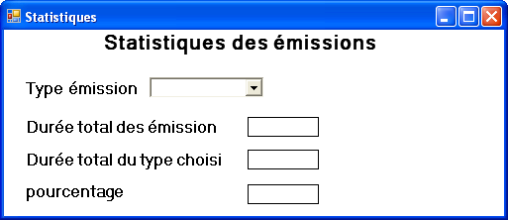

- à la fermeture de l’application, les éléments de la collection sont automatiquement enregistrés dans un fichier de votre choix. 2pts
- implémenter la méthode form_load Au permettant de charger le fichier de données dans la collection. 2pts

